Казачество в системе государственных отношений в ХVII веке

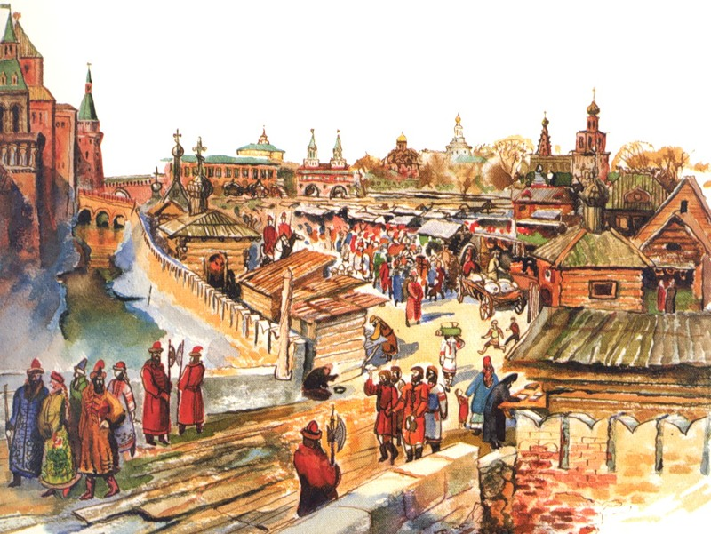

В допетровские времена казачество играло важную роль в истории русского государства. Наряду со стрельцами казаки представляли собой военное сословие, наделённое особыми правами, привилегиями и обязанностями. В отличие от стрельцов, части которых были расположены по всему Московскому царству, казачество расселялось в отдельных приграничных регионах России.
В XIV–XVII веках вольные люди – городовые и сторожевые казаки – несли службу на российских границах. В XV – начале XVI в. на Днепре, Дону, Волге, Тереке, Яике возникли самоуправляющиеся общины так называемых вольных казаков (главным образом из беглых крестьян). Это были общины донских, волжских, днепровских (черкасских), яицких казаков. В первой половине
XVI в. возникает Запорожская Сечь, во второй половине XVI в. – общины терских казаков и служилое сибирское казачество. В середине XVII в. на территории восточной части Украины, отошедшей к России, образовалось слободское казачество.
Основу хозяйственной жизни казаков вначале составляли промыслы – охота, рыболовство, скотоводство; со второй половины XVII в. стало распространяться земледелие.
В XVI–XVII вв. основными источниками существования казаков были военная добыча и жалование от государства.
В XVI – первой половине XVII века русское правительство использовало казаков для обороны южных границ, с XVII века – как вооруженную силу в войнах. В начале XVIII века казачьи общины были преобразованы в иррегулярные казачьи войска. В 1721 г. они перешли в ведение военного ведомства; постепенно была ликвидирована выборность войсковых атаманов и старшин, которые стали назначаться правительством.
На протяжении всей своей истории донские казаки принимали участие практически во всех военных мероприятиях русского государства. Их отряды вместе с ополчением князя Дмитрия Пожарского освобождали в 1612 году Москву от польских захватчиков. За эти подвиги донцы получили свое первое наградное знамя от царя Михаила Романова, в избрании которого на российский престол в 1613 году сыграли не последнюю роль. В ХVII столетии донские казаки прославились своими морскими и сухопутными походами против турок и татар, отбивая у них при этом десятки тысяч славянских и иноплеменных полонянников. Навечно осталось в истории России знаменитое «Азовское осадное сидение» казаков в 1637–1641 годах, когда 10 тысяч донцов, укрепившись в Азове с женами и детьми, сумели выстоять и победить в 100-дневной беспрерывной борьбе с 240-тысячной объединенной армией турецкого султана Мурада Второго. В течение ХVII столетия донские казаки участвовали во всех больших и малых войнах, которые вела Россия. Сражались они против шведов и поляков, турок и татар. Особенно отличились донцы в Азовских походах Петра Первого в 1695–1696 годах.
В ХVI–ХVII столетиях необъятные просторы Дикого поля простирались от берегов Нижней Волги через Дон до Днепра и от верховьев Воронежа, Хопра, Медведицы до Азовского моря. Средняя ширина Дона на территории земли донских казаков достигала ста саженей (1 сажень = 213 сантиметров),
а в устье – до 260 саженей при наибольшей глубине в 10 саженей.
Вся земля донских казаков условно делилась на низменные равнины, возвышенности и «горы». Низменная равнина тянулась на левой стороне Дона от реки Медведицы до саратовских и астраханских земель и южнее доходила до предгорий Северного Кавказа. Обычным явлением на Дону в весенне-летнее время (апрель – июнь) были наводнения, часто имевшие разорительный характер. Остальная часть Дикого поля была сравнительно возвышенной, особенно в северной его части, в хоперской и усть-медведицкой землях Дона. Иногда на донскую землю налетали разрушительные ураганы. Леса и степи вокруг Дона изобиловали древесными плодами, вкусными ягодами и съедобными кореньями. Здесь росли персики и вишни, орехи и тутовые деревья, яблоки и груши. Позже появились смородина, малина, крыжовник. Водились здесь и грибы: сморчки, белянки, опята, грузди… В дуплах вековых деревьев рои трудолюбивых пчёл заботливо копили богатые запасы чистейшего целебно-душистого мёда. В густых зарослях и роскошных травах водились свирепые волки, хитрые лисицы, трусливые шакалы, благородные медведи. Высокие и сочные травы обильно питали многочисленные стада лосей, зубров, оленей, сайгаков, диких лошадей. Степь полнилась и кишела ядовитыми змеями, которых никто не уничтожал.
Жили казаки первоначально в землянках, а потом стали строить деревянные дома, называвшиеся куренями. Этот термин, как считают некоторые историки, происходит от монгольского куря – стойбище, круг: расположение комнат в таком доме шло по кругу, вокруг печки. Донские историки, занимавшиеся этой проблемой (Сулин, Быкадоров и др.) пришли к выводу, что курень «по типу постройки, безусловно, новгородского происхождения, и обычная окраска его в желтый цвет, установилась, вероятно, преемственно от новгородцев». Курени первоначально крылись чаканом, камышом, лубом или тесом, а позже железом. Вокруг дома шел небольшой балкончик – балясник. Внутри куреня насчитывалось не меньше трех комнат: стряпная, спальня, чистая, или зала. Казачьи курени в XVI–XVII столетиях были, как правило, деревянными, но по данным некоторых исследователей (Свиньин, Буданов), «некоторые городки имели каменные замки».
В течение долгого времени в одежде казаков не существовало социальных различий, только территориальные, обусловленные особенностями заселения донских земель. В ХVII–ХVIII вв. это была самая разнообразная одежда, привезенная в основном из походов. Историк Сухоруков писал по этому поводу: «Старые донцы любили повеселиться в свободное время в дружеских беседах. Иногда в присутствии русских дворян, своих приятелей, чтобы блеснуть, являлся один в лазоревом атласном кафтане с жемчужным ожерельем, другой – в камчатном кафтане с золотыми турецкими пуговицами. У всех шелковые турецкие кушаки. Носили желтые или красные сафьяновые сапоги и куньи шапки с бархатным верхом. Другие одевались в богатые турецкие, черкесские и калмыцкие одежды». к началу ХVIII века сложился традиционный тип мужской одежды, обязательной принадлежностью которой являлся зипун. С ним носили рубахи, бешметы (кафтаны), шаровары, сапоги. Под низ надевали рубахи, которые шились из тонкого полотна или шелка. Степняки предпочитали шелк другим тканям – на шелке вошь не живет, скатывается. И в гигиенических целях шелковые рубахи были предпочтительнее хлопчатобумажных. Зипун – это вид распашной одежды без ворота, с узкими рукавами, надевавшейся поверх рубахи. На зипун надевался кафтан, спускавшийся ниже колен. Кафтан изготавливался из парчи, бархата, атласа. Шился с пышными у плеча и узкими от локтя рукавами, застегивался серебряными или позолоченными пуговицами. Дополнением к кафтану служил пояс, украшенный золотом, или турецкий кушак. Поверх кафтана надевали черкеску из сукна с разрезанными рукавами.
По военному мундиру можно было узнать о казаке почти все: какого войска, сколько служит, в каком чине. Степовые казаки носили мундир, чекмень и шаровары с лампасами, горные – черкеску. Донские, уральские и астраханские казаки имели синий цвет мундиров и чекменей. Донские казаки носили алые лампасы.
Известно, что в ХVII веке на Дону земледелием казаки не занимались. Более того, людей, пытавшихся обрабатывать землю, наказывали. Об этом известно, например, из войсковой грамоты от 9 марта 1690 года, в которой сказано: «Есть ли кто станет пахать землю и сеять хлеб, и того бить до смерти». Эта грамота появилась после того, как в Черкасском городке узнали, что среднедонские, хоперские и медведицкие казаки занимаются земледелием, подзабыв воинский промысел – главное занятие для каждого казака.
Одним из популярных и почетных занятий на Дону являлось коневодство. Им занимались начиная с ХVII столетия. Сначала донцы не имели своих пород лошадей, но со временем они появились.
Казак никогда не знал крепостной зависимости, всегда был свободен от налогов и личных податей, пользуясь широким местным самоуправлением и выборным началом. Безусловно, это оказывало влияние на мировоззрение казака, его психологию. Вот почему и вне службы казаки держались свободно и независимо. Удаленные на сотни и тысячи километров от тогдашних государственных границ, находясь во враждебном мусульманском окружении, казаки должны были создать для себя власть на месте. Это была власть выборная – войсковой атаман. На своих народных собраниях казаки вырабатывали и нормы, по которым действовала эта власть. Раз принятое по какому-то вопросу решение фиксировалось в народной памяти и применялось в аналогичном случае, становилось обычаем. Таким образом создавалось «войсковое право», которое регулировало все стороны казачьей жизни. Вырабатывая свои порядки, свое управление, свое «войсковое право», казаки сохраняли тесную связь с Россией – религиозную, национальную, политическую и культурную. Жизнь в приграничной полосе подвергала казака постоянной опасности со стороны соседей-кочевников, что вызывало необходимость готовности к отражению неприятельских нападений. Такая жизнь создавала людей с сильным характером, неустрашимых и выносливых. Они были смелыми, находчивыми, умели приспосабливаться к окружающей обстановке, отстаивать свою жизнь, свои права, свое имущество.
Рожденные в браке с иногородними именовались «болдырями», проходили обряд принятия в казаки в трехлетнем, пятилетнем, семилетнем возрасте. На Круге старики экзаменовали принимаемого в знании молитв и обычаев. После чего принимаемый, стоя на одном колене, целовал обнаженный наполовину клинок шашки, Евангелие и крест, после чего ему дарили фуражку, и он считался казаком по корню, т.е. по рождению.

Источник: М.П. Астапенко, Г.Д. Астапенко, Е.М. Астапенко. «Казачья доля – Дон, степь да воля».

